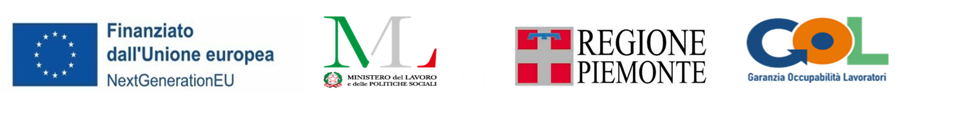

MODULO
PER LA RICHIESTA DI MODIFICA DEI PERCORSI DI UPSKILLING

per la realizzazione delle attività finanziate dall’Avviso “Buono servizi lavoro Garanzia di Occupabilità dei Lavoratori GOL” di cui alla DD n. 427 del 4/08/2022 e s.m. e dall’Avviso “Misure formative MA1-GOL” di cui alla DD n. 581 del 31/10/2023

Programma Garanzia di Occupabilità dei Lavoratori nell’ambito del Piano Nazionale di Ripresa e Resilienza (PNRR)

Periodo 2022-2025

RICHIESTA DI MODIFICA DEI PERCORSI DI UPSKILLING

Gli operatori, tramite il presente Modulo, possono fare richiesta al Settore formazione professionale regionale di modifica del percorso formativo per i profilati 102, rispetto a quello indicato in esito al servizio di assessment. La richiesta può essere fatta solo in casi eccezionali, unicamente in esito al servizio di orientamento specialistico e skill gap analysis e se è stata compilata la “Scheda di restituzione LEP E” (allegata al PAI).

Compilare con i dati della persona
Nome e Cognome
Cod. Fiscale
Percorso individuato in esito al servizio di assessment | □ Percorso 2

Richiesta di cambio percorso formativo
Richiesta di accedere ad un percorso formativo diverso da quello previsto in esito all’assessment. | □ Percorso 3

Motivazione alla modifica del Percorso
Occorre dare evidenza delle motivazioni alla base della richiesta di modifica del percorso e del perché quello scelto sia più rispondente all’obiettivo professionale dell’utente, al suo gap di competenze/formativo e alla sua condizione personale e di eventuale fragilità.
_____________________________________________________________________________________________
_____________________________________________________________________________________________

Luogo e data: __________________________
Firma dell’operatore: ___________________
Ente di appartenenza: ___________________
Firma utente: __________________________

